Перечень брошенных, разукомплектованных, бесхозяйных транспортных средств, принудительно перемещенных на площадку временного хранения по адресу: г. Воронеж, пр-т Труда, 107Б
дата перемещения | адрес | марка/модель/гос. номер/цвет | срок обращения за возвратом ТС | фотоматериалы
25.10.2023 | г. Воронеж,  пр. Патриотов, 31/1 | Лексус LS460  У113ВО136  черный | 25.12.2023 | 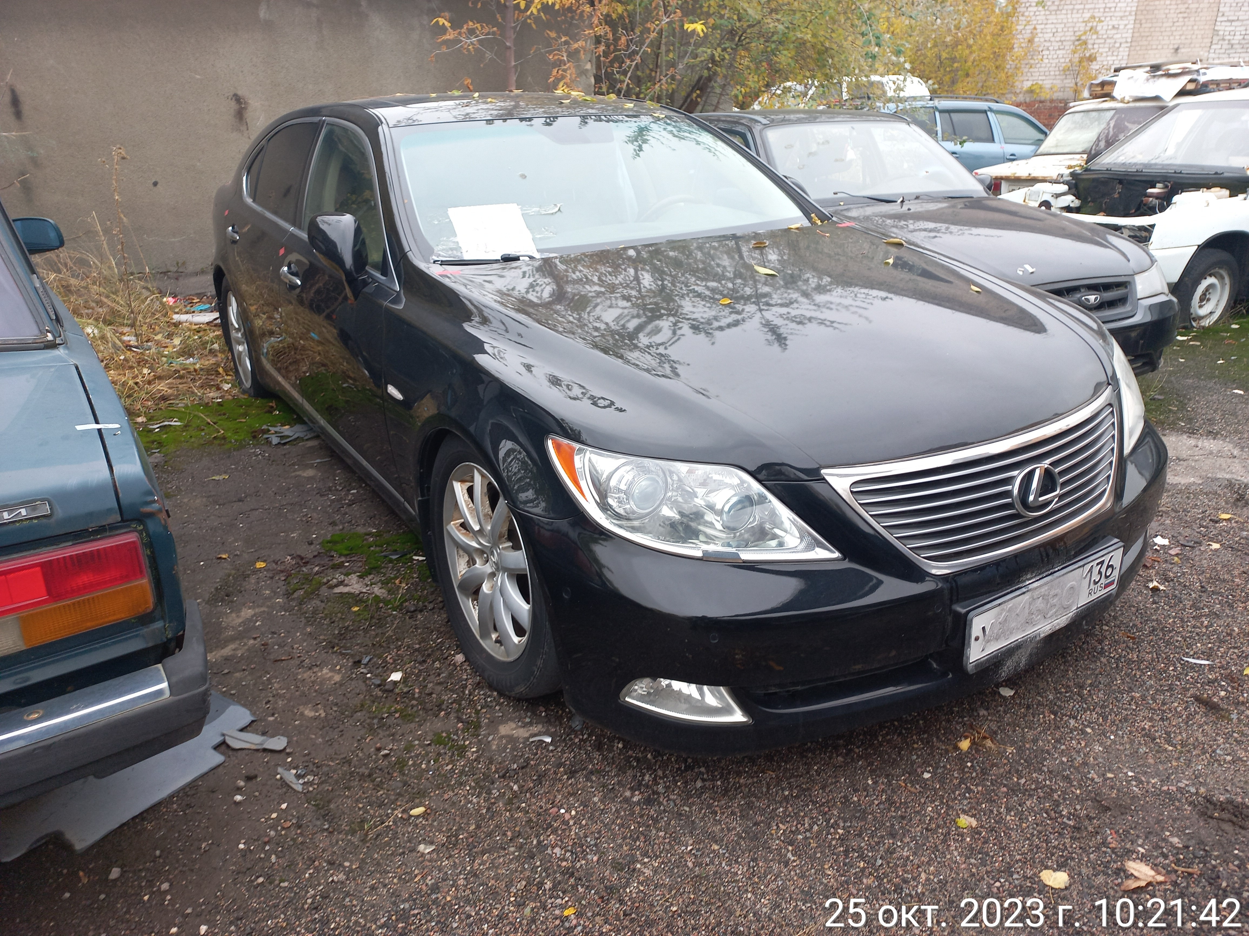 | 